LED01A – modul se čtyřmi LED
Jan Chroust

Modul se čtyřmi LED, které je možné zapojit se společnou katodou, nebo anodou. Každou ze čtveřice diod je možné zapojit i odděleně.
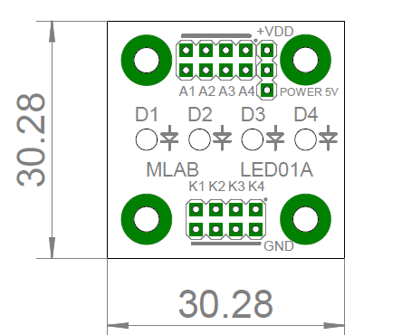

Technické parametry
Parametr | Hodnota | Poznámka
Napájení | 0V nebo 5V
Spotřeba | Dle osazených diod | Cca 4x20mA
Rozměry | 30,28x30,28

Popis konstrukce

Úvodem
Jedná se o jednoduchý modul, ale přesto velmi užitečný. Je možné zapojit každou diodu zvlášť, nebo se nabízí varianta se společnou anodou nebo katodou a samozřejmě i všelijaké kombinace.

Zapojení modulu
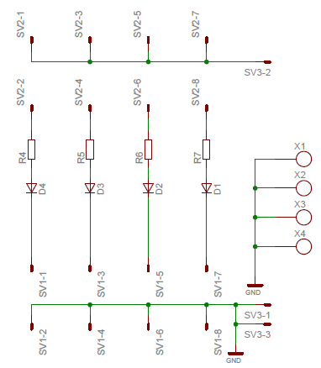

Mechanická konstrukce
Jedná se o standardní modul do stavebnice s upevňovacími rohovými sloupky.

Osazení a oživení

Osazení
.
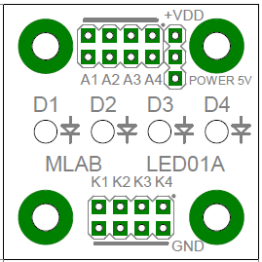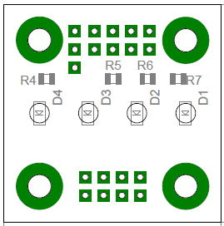

  Odpory
  R1, R2, R3, R4 | 140
  Nutno dopočítat pro danou barvu a napětí. Uvedená hodnota platí pro napájecí napětí 5V a úbytek na diodě 2,2V
  Diody
  D1, D2, D3, D4 | HCL-1503PG-4
  Nebo libovolná v pouzdru 1206.
  Mechanické součástky
  2x | JUMP2x4
  1x | JUMP1X3
  Konstrukční součástky
  4ks | Šroub M3x12 s imbusovou hlavou
  4ks | Podložka M3
  4ks | Distanční sloupek M3x5

Oživení
Snad není třeba popisovat.

